STRATEGIPLAN FOR SKOLEBIBLIOTEKUTVIKLING – LEIRFJORD KOMMUNE 2020 - 2024

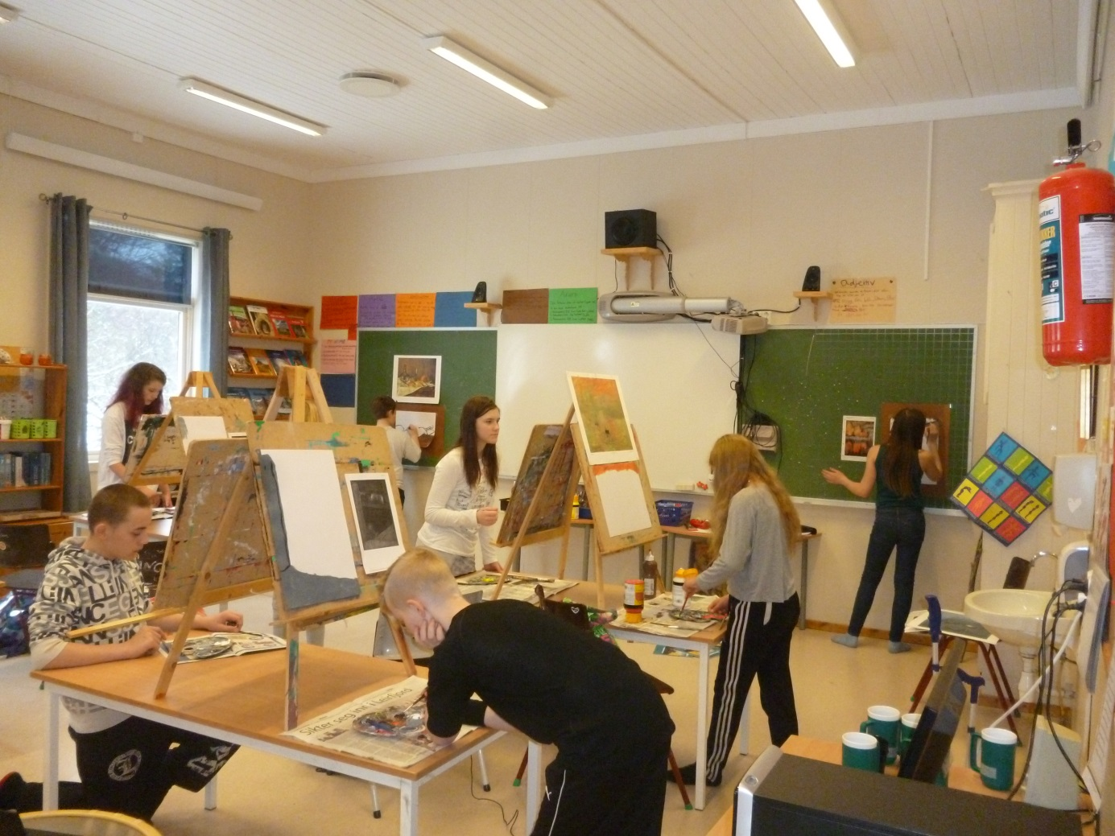

Leirfjord kommune - muligheter på land og på vann

Innhold

Innledning

Mål

Forankring

Strategier

1.Innledning

Strategiplan for utvikling av skolebibliotek i Leirfjord kommune 2020 – 2024 er utarbeidet i forlengelsen av at Leirfjord har vært språkkommune(2018/2019). Behovet for å få en bedre fungerende skolebibliotektjeneste i kommunen ble veldig tydelig underveis i arbeidet som språkkommune.
Bakgrunnen for strategiplanen er et ønske om å styrke leseferdigheten hos elevene i Leirfjordskolen og å utnytte felles ressurser best mulig gjennom et tettere samarbeid mellom skolebibliotek og folkebiblioteket. For at elevene skal bli gode og funksjonelle lesere, trengs mer enn god leseopplæring og testing av lesenivå. Lesing er en ferdighet som krever mengdetrening. For å sikre alle elevene denne mengdetreningen, også de som ikke er vant med bøker og lesning hjemmefra, må skolene ha gode skolebibliotek.
Det er viktig å ruste opp skolebiblioteket, men parallelt med det må samarbeidet mellom folke- og skolebibliotek videreutvikles.

2. Mål
Målet med Strategiplan for skolebibliotek i Leirfjord kommune 2020 – 2024 er å utvikle skolebiblioteket til en god læringsarena for elevene og et ressurssenter for lærerne.
Alle elever i Leirfjord kommune skal ha tilgang til et skolebibliotek, men det er behov for betydelige forbedringer når det gjelder fysiske forhold, tilgang på litteratur, medier og ressursbruk. Det gjelder også den bibliotekfaglige kompetansen hos den/ de som skal ha skolebibliotekfaglig ansvar i kommunen. Dagens situasjon er slik at ingen har formell kompetanse på skolebibliotekkunnskap.
Strategiplan for skolebibliotek i Leirfjord kommune 2020 – 2024 har bakgrunn i nasjonale og regionale føringer og skal være et verktøy for arbeidet med utviklingen av skolebibliotek i Leirfjord kommune i planperioden. Skoleeier og virksomhetene i oppvekstsektoren må ta et felles løft for skolebibliotek i Leirfjord kommune. Ressurser, bibliotekfaglig og pedagogisk kompetanse er avgjørende for utviklingen av skolebibliotek. For å sikre en god utvikling i Leirfjord kommune er det behov for en kommunal satsing på kompetanseheving i planperioden.

3. Forankring

Forankring i lover og planer, blant annet:
• Opplæringsloven § 9-2: Elevene skal ha tilgang til skolebibliotek. Departementet kan gi nærmere forskrifter.

• Forskrift til Opplæringsloven § 21-1 Tilgang til skolebibliotek: Skolen skal ha skolebibliotek med mindre tilgangen til skolebibliotek er sikra gjennom samarbeid med andre bibliotek. Bibliotek som ikkje ligg i skolen sine lokale, skal vere tilgjengeleg for elevane i skoletida, slik at biblioteket kan brukast aktivt i opplæringa på skolen. Biblioteket skal vere særskilt tilrettelagt for skolen.

• Læreplan Overordnet del – verdier og prinsipper for grunnopplæringen
Kompetanse er å kunne tilegne seg og anvende kunnskaper og ferdigheter til å mestre utfordringer og løse oppgaver i kjente og ukjente sammenhenger og situasjoner. Kompetanse innebærer forståelse og evne til refleksjon og kritisk tenkning.

• Nye læreplaner fra 1.august 2020

4. Strategier

Strategi 1: Skoleeier / Virksomhetslederansvar
Skoleeier / virksomhetsleder har ansvaret for rammebetingelsene for å skape et godt skolebibliotek som kan støtte opp om opplæringa. Rammebetingelsene er bl.a. økonomi, fysisk tilrettelegging, legge til rette for kompetanseheving m.m. Skoleeier / virksomhetsleder må sørge for at det foretas fortløpende evalueringer av skolebibliotektilbudet i kommunen.
Strategi 2: Litteraturformidling
Skolebiblioteket er en arena for litteraturformidling gjennom å ha et variert utvalg av skjønn- og faglitteratur som stimulerer til lesing, også elevenes fritidslesing. Skolebiblioteket samarbeider med folkebiblioteket om samlingen og formidling til lærere og elever. Folkebiblioteket bidrar med veiledning og kurs som øker kompetansen på bokkunnskap og formidling. Skolebiblioteket kan være en møteplass for tilbud i Den kulturelle skolesekken (DKS) og tilby bøker og andre medier som knyttes til formidling av DKS-tilbud.
Strategi 3: Språk og lesekompetanse
Skolebiblioteket har en sentral rolle i arbeidet med å utvikle språk og lesekompetanse hos elevene ved å tilby aktuell litteratur som kan møte den enkeltes behov og interesser. Gjennom litteraturformidling og tilrettelegging av lesestimuleringstiltak, kan skolebiblioteket være med å støtte lærerne i arbeidet med begynneropplæringen i lesing, den videre leseopplæringen og lesing i alle fag.
Strategi 4: Informasjonskompetanse
Skolebibliotekene har en sentral rolle når det gjelder elevenes opplæring i informasjonskompetanse, kildebruk og lesing av sammensatte/multimodale tekster. Det må arbeides for å bedre kunnskapen om bruk av sammensatte/multimodale tekster i tillegg til å bedre informasjonskompetanse i skolen og skolebibliotekene. Elever og lærere må få opplæring i bruk av skolens digitale katalog og hvordan skolebiblioteket er oppbygd. Kurs i måter å søke informasjon på i biblioteket og på internett, samt kildekritikk må også være sentrale emner i skolebiblioteket.
Strategi 5: Skolebiblioteket som sosial arena
Skolebiblioteket skal både være et sted der elevene søker etter litteratur til arbeid med oppgaver, et sted for fritidslesing og et område der elevene kan drive med motiverende og inkluderende læringsaktiviteter alene eller i fellesskap med andre.
Det må derfor være et viktig mål for skolen å sørge for at skolebiblioteket dekker både en pedagogisk og en sosial funksjon, og at det utjevner sosiale og digitale skiller og fremmer personlig vekst hos den enkelte elev.
Strategi 6: Skolebiblioteket i tilpasset opplæring
Skolebiblioteket bør være et senter for differensierte læremidler som kan brukes av elever med ulike lærebehov. Dette vil også være et naturlig sted for å trene på å samhandle med andre. Bruk av skolebiblioteket må integreres i kunnskaps-, ferdighets- og holdningsmål for enkeltelever eller grupper av elever innafor eller på tvers av aldersgrupper.

Skolebiblioteket må ha et tilbud til alle uansett funksjonsnivå. Det innebærer ikke bare en universell fysisk utforming, men at det også kan gi et ulikt utformet lesetilbud, godt utvalg av digitale kilder, lesestøttende hjelpemidler m.m.

Strategi 7: Skolebiblioteket og samisk
Skolebiblioteket må gi et tilbud til elever med samisk bakgrunn. Dette kan være i form av tilgang til litteratur på samisk.

Strategi 8: Skolebiblioteket og minoritetsspråklige
Skolebiblioteket må gi et tilbud til elever med minoritetsspråklig bakgrunn. Dette kan være i form av tilpasset litteratur på norsk og tilgang til litteratur på eget språk. Skolebiblioteket må være tilpasset behov tilknyttet læreplanen i grunnleggende norsk.

Strategi 9: Skolebiblioteket og det 2.fremmedspråket
Skolebiblioteket må ha et tilstrekkelig utvalg tilpasset litteratur på de språk skolen gir et undervisningstilbud på. Skolebiblioteket skal være et sted elevene kan arbeide med tekster og møte kulturelle uttrykksformer fra de aktuelle land.

Strategi 10: Kompetanseutvikling
Nettverk, litteraturseminar og diverse kurs er viktige tilbud for å gi påfyll og kunnskap om relevante skolebibliotekområder. Deltakere på IBBYS barnebokforum får kunnskap om litteraturformidling og ny barne- og ungdomslitteratur. Universitetet i Agder gir tilbud om nettbasert videreutdanning innenfor relevante fagområder. Skolebibliotekaren har pedagogisk grunnutdanning og videreutdanning i skolebibliotekkunnskap.

Strategi 11: Skolebiblioteket og læreplanene
Ny overordnet del og nye læreplaner i alle fag fra 1. august 2020 synliggjør skolebibliotekets betydning for opplæringa i skolen, og skolebiblioteket må derfor utformes og organiseres slik at det bidrar til å gi elevene riktig og bredt kildemateriell med mulighet til tilpasset opplæring i alle fag. Særlig gjelder dette norskfaget der et godt og funksjonelt bibliotek er viktig for å nå kompetansemålene.

Strategi 12 Pedagogisk skolebibliotekararbeid
i. Utarbeide og gjennomføre leseprosjekter og lesestimuleringstiltak for hele klasser eller for utvalgte grupper – i samarbeid med klasselærere
ii. Støtte skolen, lærerne og elevene i leseopplæringa
iii. Utarbeide emnekasser til bruk i undervisningen
iv. Samarbeide med lærerne om tilrettelegging av litteratur i undervisningen
v. Gjennomføre opplæring i bibliotekkunnskap; alfabetisering, klassifisering, sjangerlære, forfatterkunnskap m. m.
vi. Arbeide for å oppfylle kompetansemålene i læreplanene
vii. Arbeide for å oppfylle målene i virksomhetsplaner, lokale leseplaner og satsingsområder
viii. Gi tips og råd til litteratur og lesing
ix. Samarbeide med Leirfjord folkebibliotek

